山东华宇工学院
学生实验（训）报告
姓 名 | 刘存富 | 班级 | 本科物联网2402 | 学号 | 20241430205 |  | 日期 | 10-06
实验（训）课题 | 存储器实验 |  |  |  | 指导教师 |  | 霍甜甜
实验（训）目 的 | (1)掌握静态随机存储器RAM的工作特性。  (2)掌握静态随机存储器RAM的读写方法。
实验（训）设 备 及工 具 | 电脑，多思计组原理虚拟实验室平台
实  验  （训）  步  骤  及  记  录  实  验  （训）  步  骤  及  记  录 | 一、实验电路  按教材图 4-1、图 4-2 在虚拟实验室中放置元件并连线。主要元件：2K×8 静态随机存储器 RAM6116 一片；8 位数据锁存器 74LS273 一片（作地址寄存器 AR）；8 组三态总线收发器 74LS245 一片；与非门 1 个、与门 1 个；开关 13 个（数据开关 SW0～SW7 和控制开关 CE、WE、SW-BUS、LDAR、MR）；指示灯 16 只（数据显示灯 8 只、地址显示灯 8 只）；单脉冲源 2 个（P1、P2）。  连线关系：① 数据开关 SW0～SW7 依次接 74LS245 的 A0～A7；② 74LS245 的 B0～B7 作为数据总线，同时接 74LS273 的 D0～D7、6116 的 IO0～IO7 和 8 只数据显示灯；③ 74LS273 的 Q0～Q7 接 6116 的 A0～A7，并接 8 只地址显示灯；④ 6116 的 A8～A10、OE 接地（本虚拟实验系统的 6116 模型已将这几个引脚内置为低电平，无需连线）；⑤ CE 开关接 6116 的 CE 端，SW-BUS 开关接 74LS245 的 E 端；⑥ WE 开关与单脉冲 P1 经与非门接到 6116 的 WE 端；⑦ LDAR 开关与单脉冲 P2 经与门接 74LS273 的 CP 端，MR 开关接 74LS273 的 MR 端。  二、实验预设置  将 74LS273 的 MR 置 1（AR 不清零）；CE=1（6116 未片选）；SW-BUS=1（三态门关闭）；WE=1、LDAR=0。然后打开电源开关。  三、存储器写操作（以向 01H 单元写入 11H 为例）  ① 将 SW0～SW7 置为 00000001，SW-BUS=0，打开三态门，把地址 01H 送入数据总线；  ② LDAR=1，发出一个 P2 单脉冲信号，在 P2 的上升沿将总线上的地址存入 AR，地址显示灯显示 01H；  ③ CE=0、WE=1，6116 芯片进入写操作准备（注意：此时 6116 的 WE 端为高电平，因而先读出该地址原有数据 20H）；  ④ 将 SW0～SW7 置为 00010001（11H），SW-BUS=0，把数据送入数据总线，数据显示灯显示 11H；  ⑤ 发出一个 P1 单脉冲信号，6116 的 WE 端变为低电平，在 P1 的上升沿把数据 00010001 写入 01H 单元；  ⑥ CE=1、SW-BUS=1，6116 暂停工作，关闭三态门。  按同样的方法依次向 02H、03H、04H、05H 单元写入数据 12H、13H、14H、15H。  四、存储器读操作（以从 01H 单元读出数据为例）  ① 将 SW0～SW7 置为 00000001，SW-BUS=0，打开三态门，将该单元地址送入数据总线；  ② LDAR=1，发出 P2 单脉冲信号，在 P2 的上升沿把地址存入 AR；随后 SW-BUS=1，关闭三态门（避免开关数据与 6116 的输出在总线上冲突）；  ③ CE=0、WE=0，6116 芯片进行读操作，数据显示灯显示读出的数据 00010001（即 11H）；  ④ CE=1，6116 芯片暂停工作。  依次读出 01H、02H、03H、04H、05H 单元中的内容，与前面写入的数据进行比较。  五、实验记录  表 1 6116 存储器读写记录（数据为二进制，括号内为十六进制）  六、实验现象  1．地址经数据总线送入 AR 后，地址显示灯显示的二进制数即为该存储单元的地址；  2．写操作准备阶段（CE=0、WE=1）数据显示灯先显示该单元中原有的数据，例如 01H 单元原存 20H，说明虚拟实验系统的 6116 芯片中预存了部分代码和数据；  3．写入完成后再按读操作读该单元，数据显示灯显示的数据与写入的数据完全一致，16 只指示灯的数据均正确。  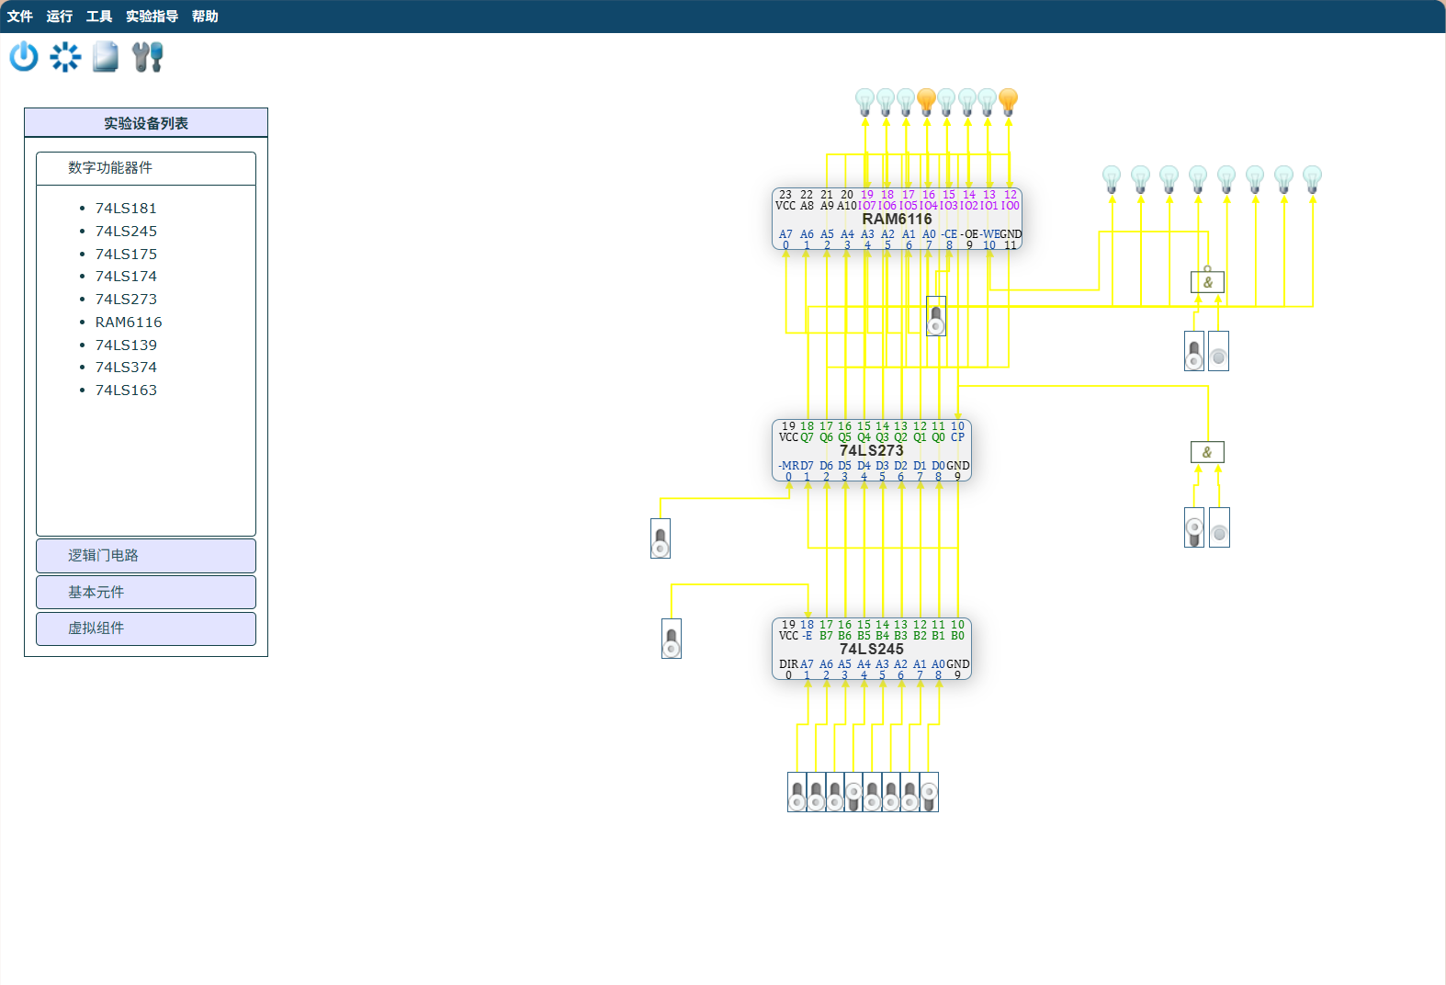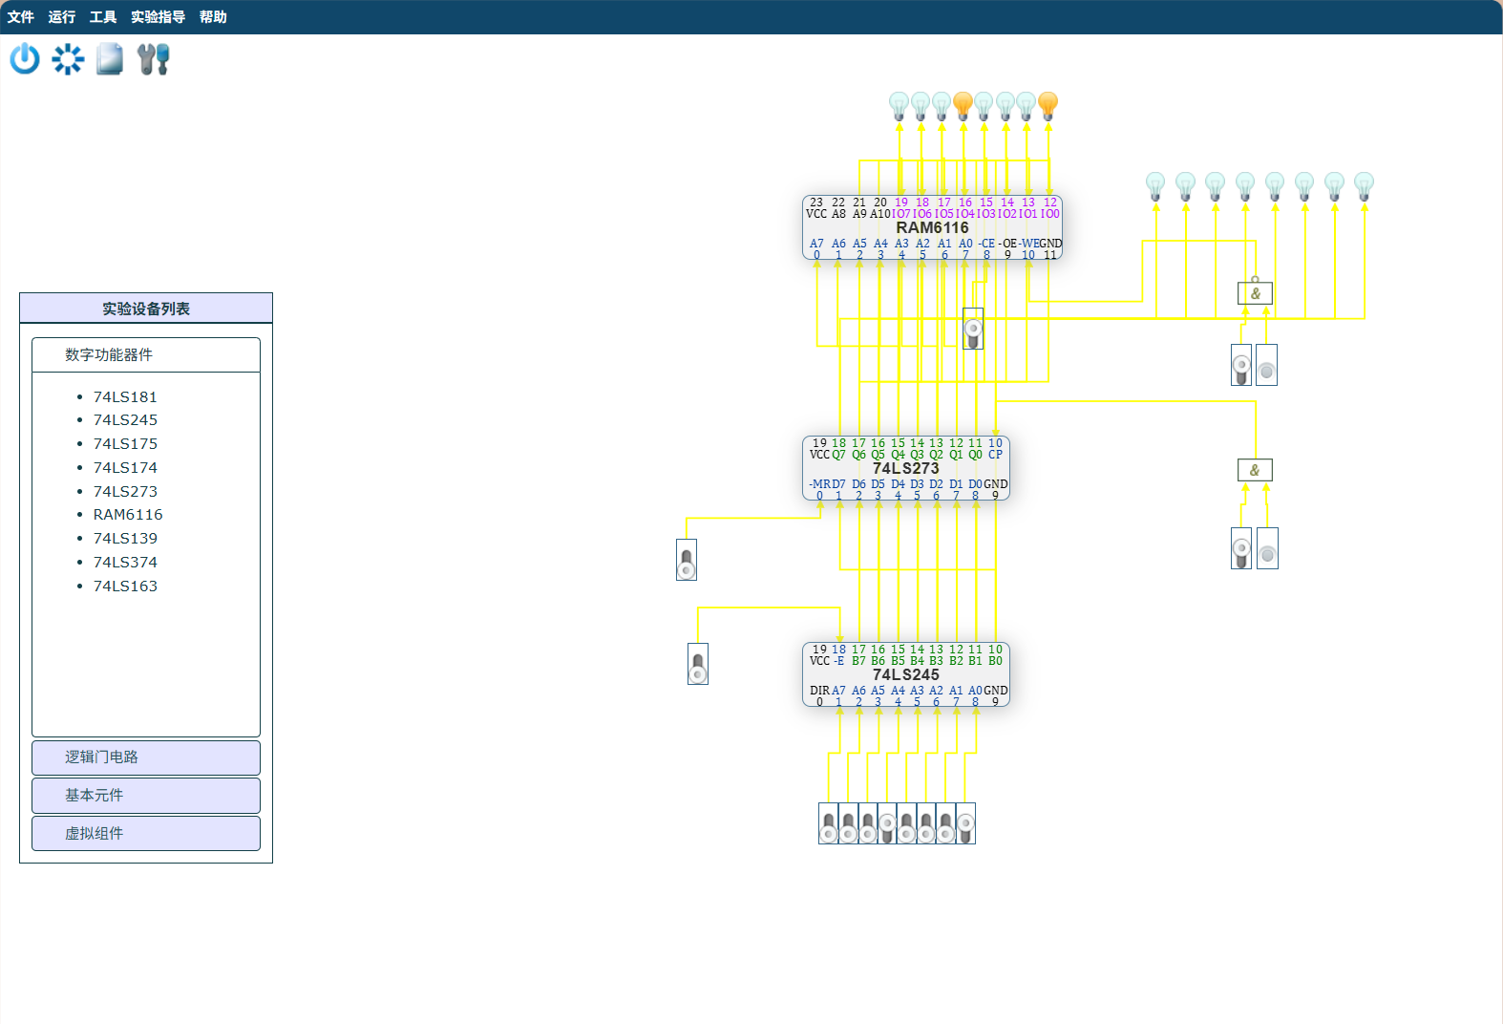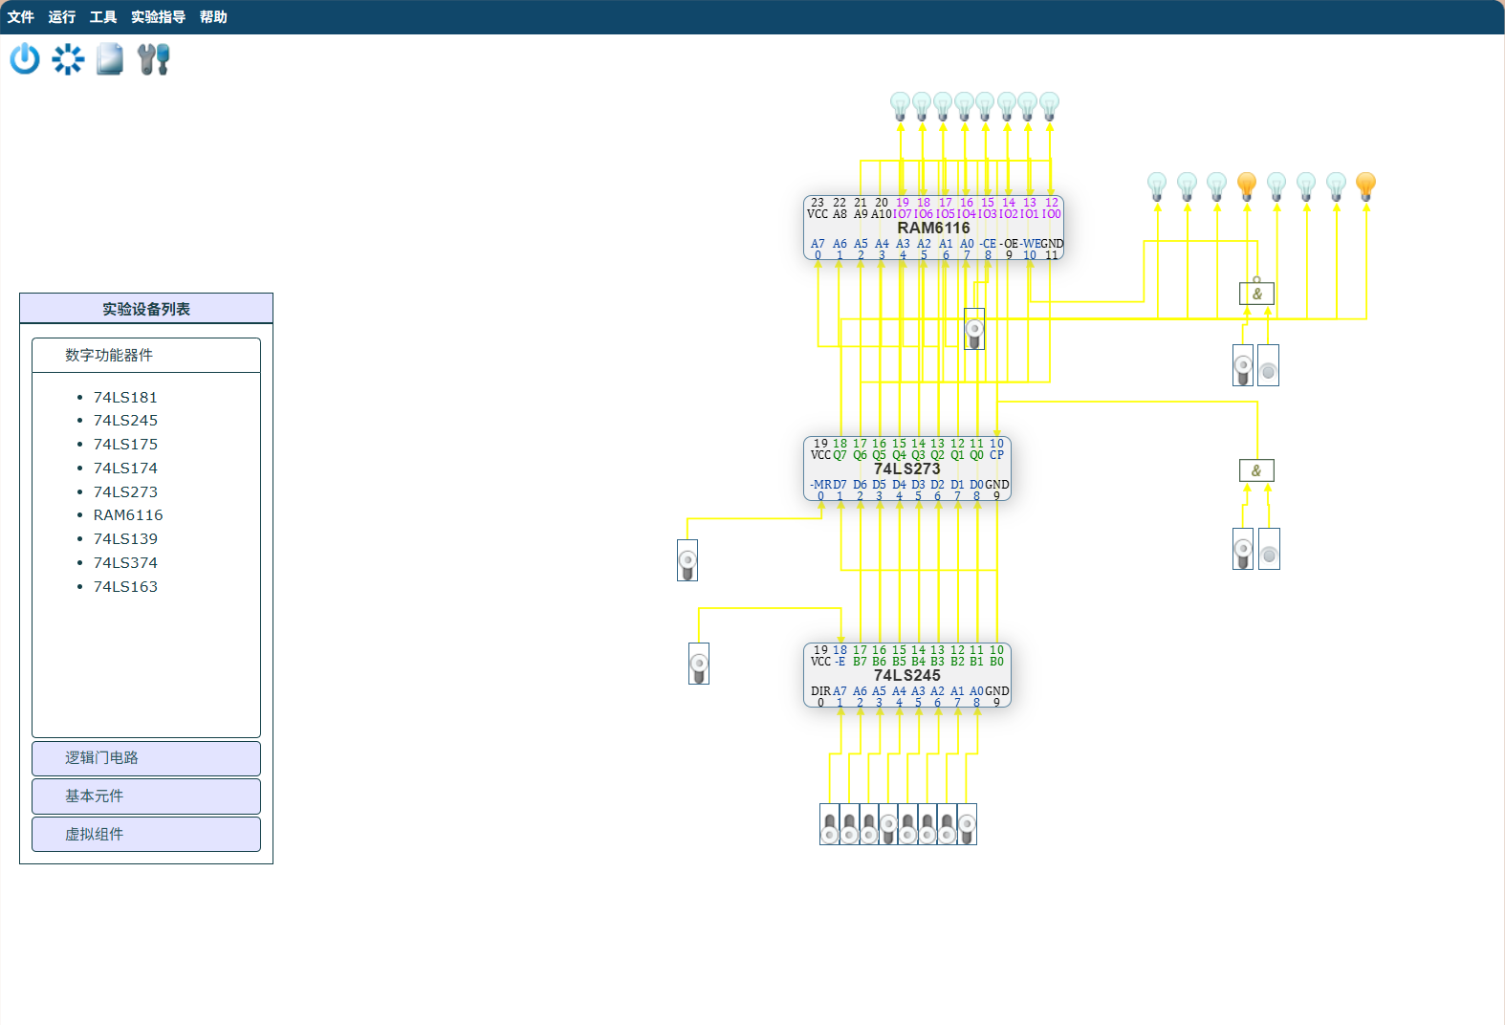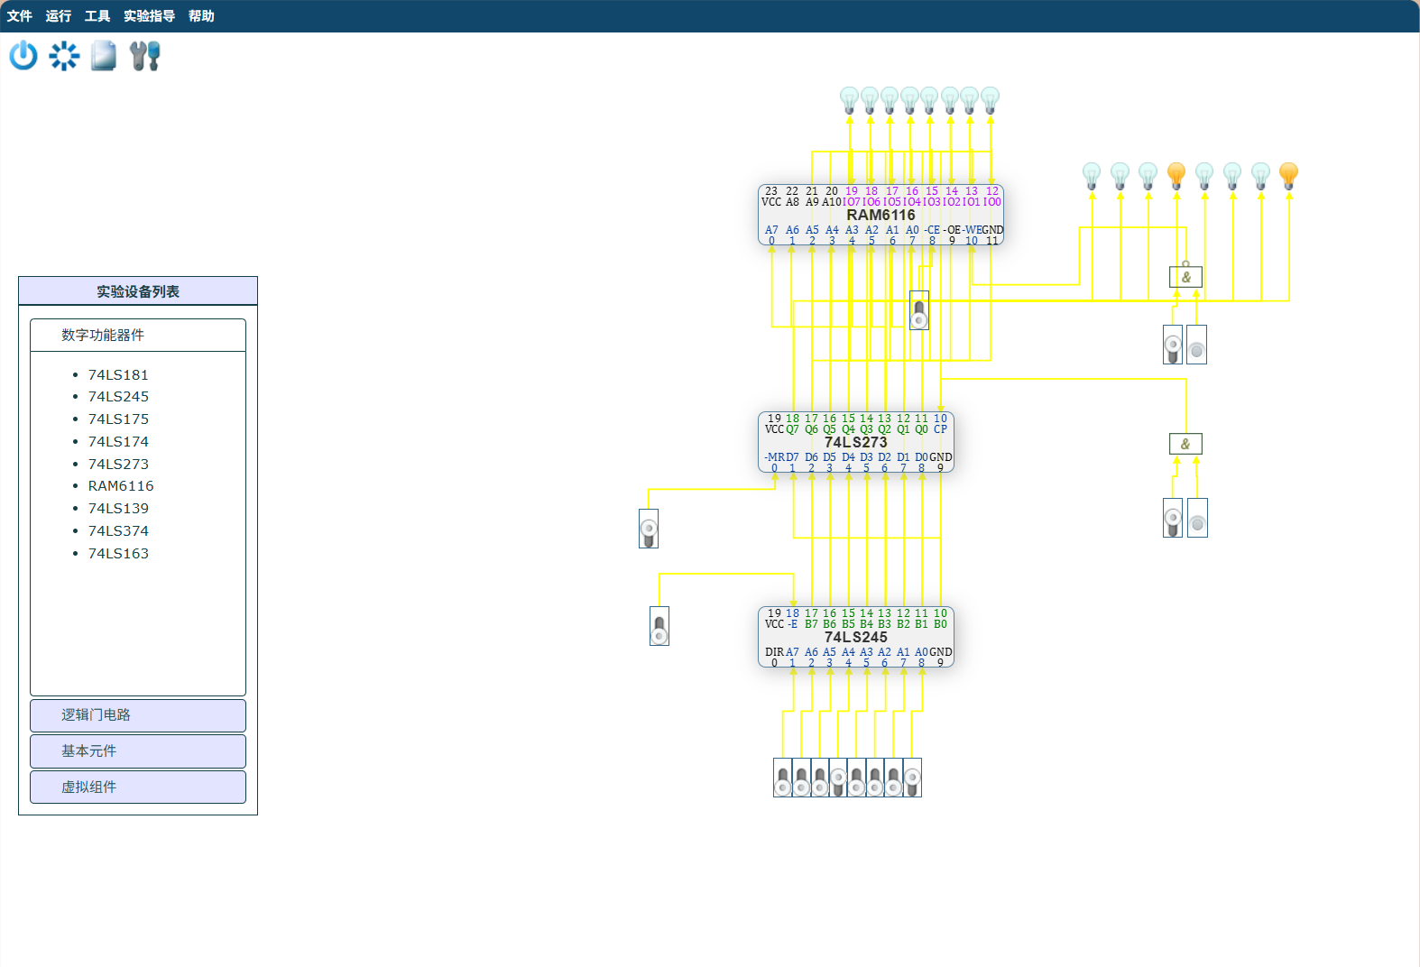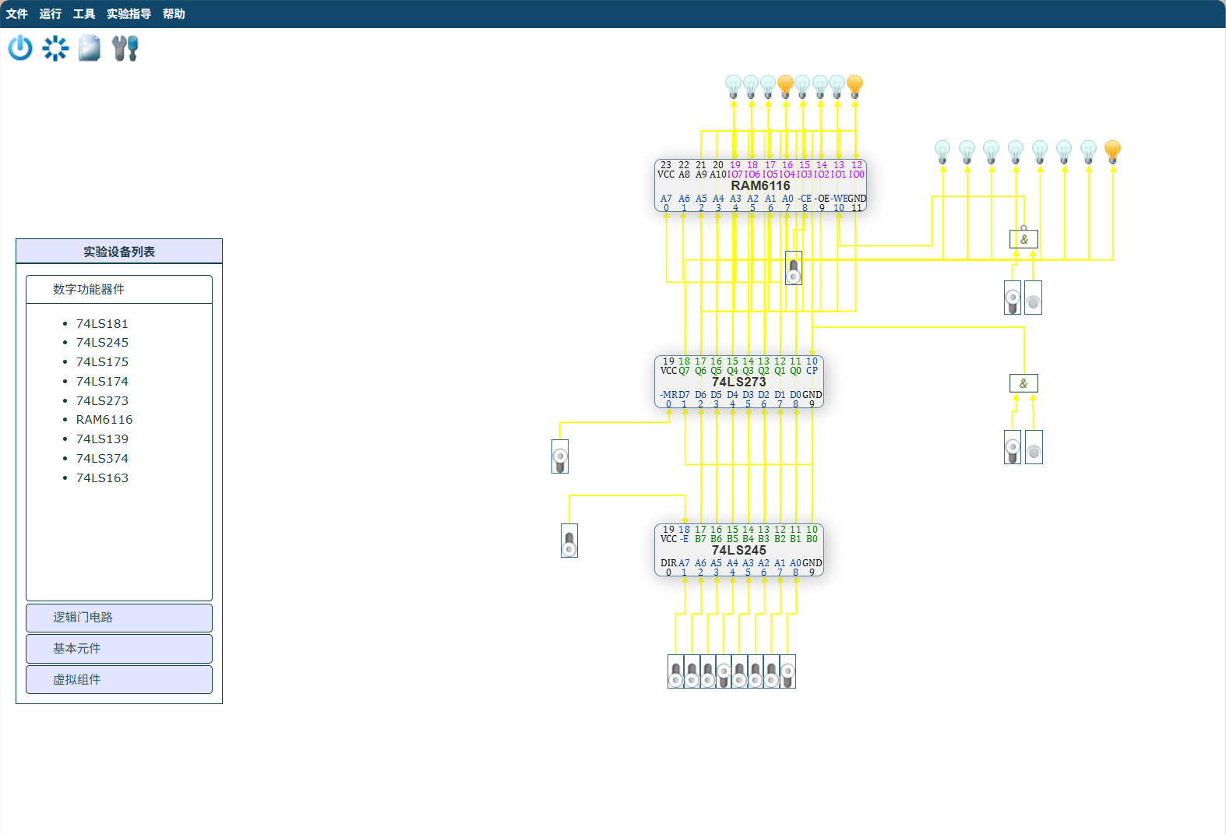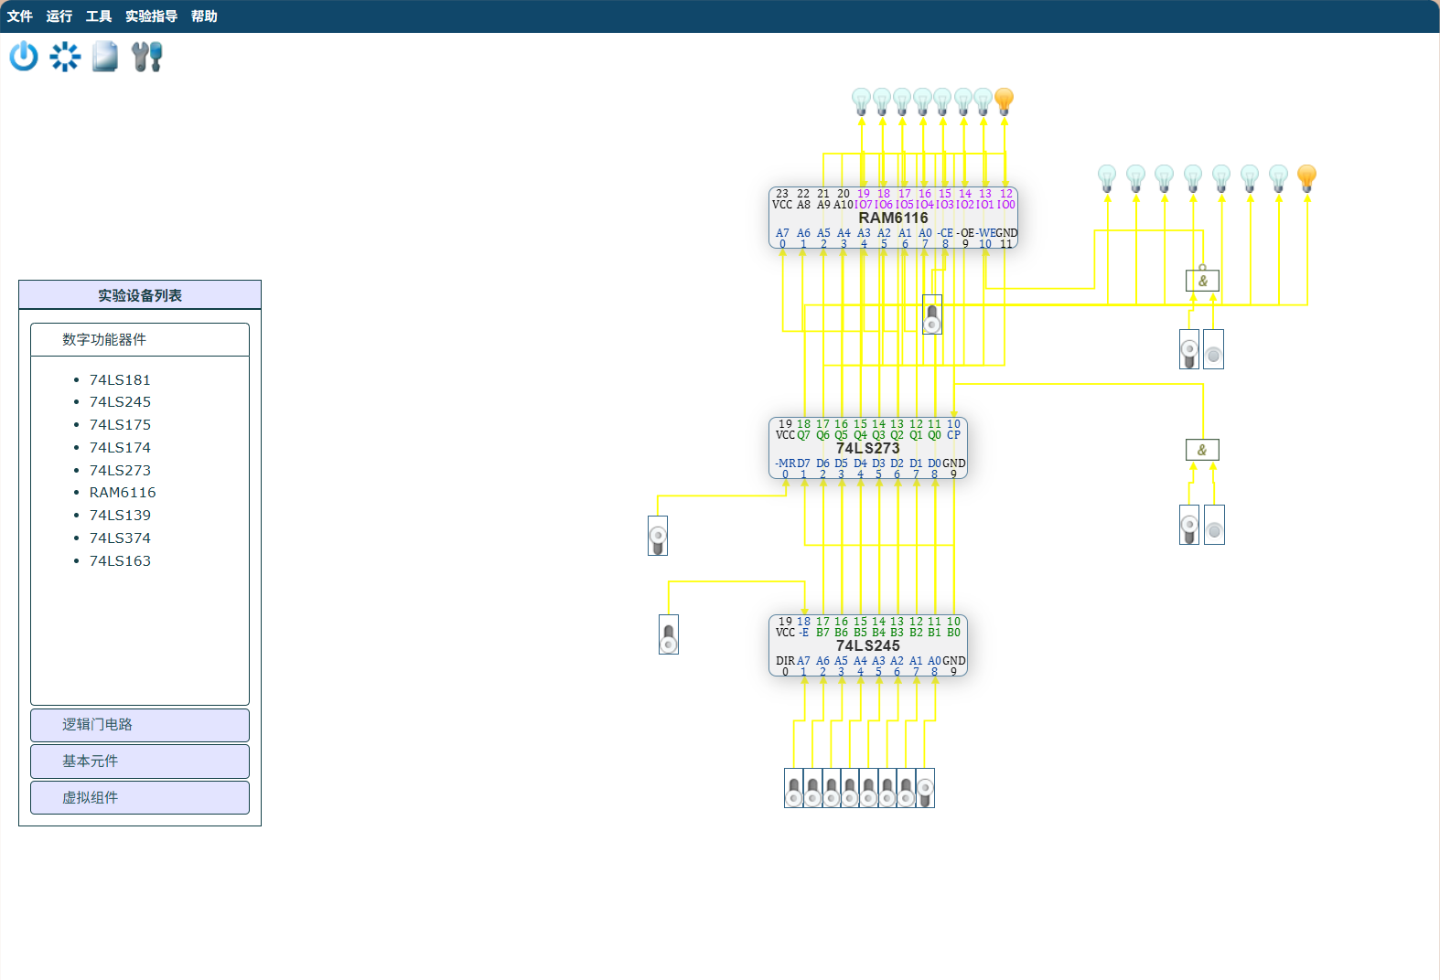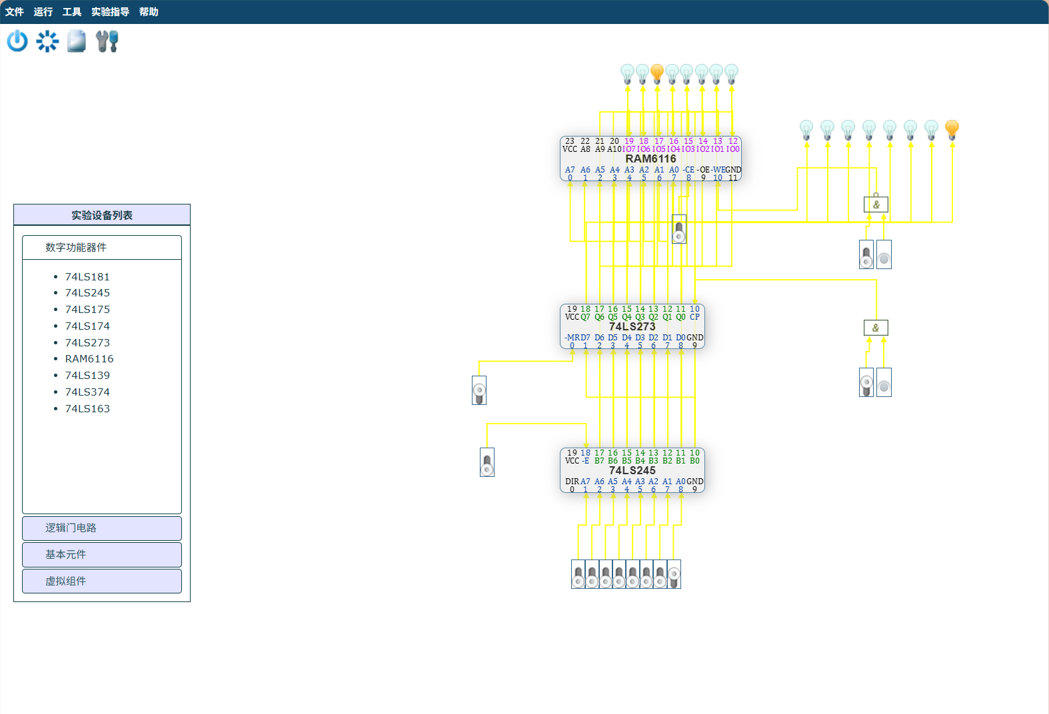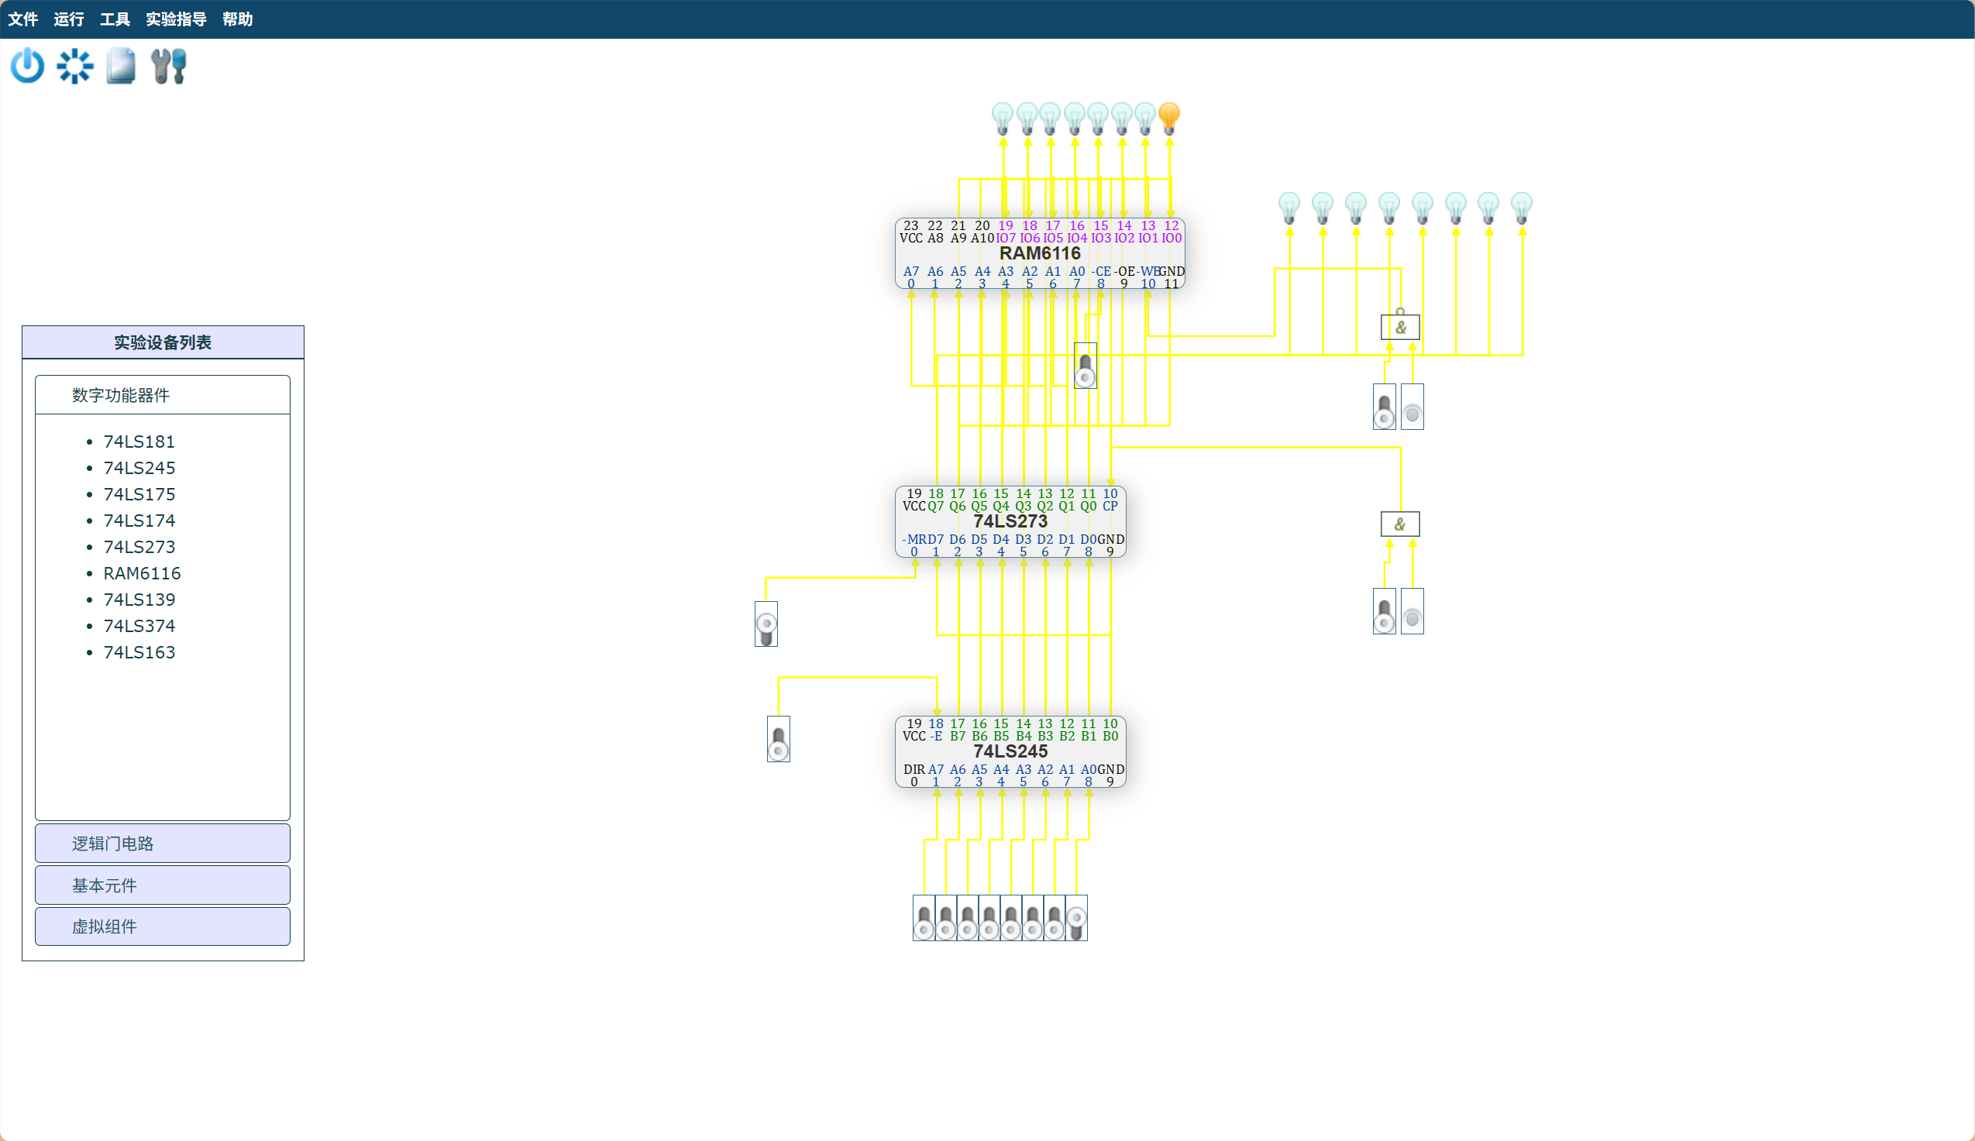
  存储单元地址 | 写入数据 | 读出数据 | 是否一致
  01H | 00010001（11H） | 00010001（11H） | 一致
  02H | 00010010（12H） | 00010010（12H） | 一致
  03H | 00010011（13H） | 00010011（13H） | 一致
  04H | 00010100（14H） | 00010100（14H） | 一致
  05H | 00010101（15H） | 00010101（15H） | 一致
实  验  结  论  ︵  实  训  体  会  ︶  或  收  获 | 一、实验结论  1．通过实验掌握了静态随机存储器 6116 的工作特性：在 CE=0（片选有效）、OE=0 的条件下，WE=1 时为读操作，WE=0 时为写操作；CE=1 时芯片不工作，数据引脚呈高阻态。  2．实验中依次向 01H～05H 单元写入 11H、12H、13H、14H、15H，再依次读出，读出的数据与写入的数据完全一致，说明 6116 的读写功能正确，地址寄存器 AR 也能正确锁存地址。  3．由于 6116 的 A8～A10 接地，只有 A0～A7 可变，实际使用的存储容量为 2^8＝256 字节。  4．地址和数据共用一组数据开关、一条数据总线，靠 AR 锁存地址、靠三态门分时选通，完整体现了总线分时复用的思想。  二、思考与分析  1．静态半导体存储器（SRAM）与动态半导体存储器（DRAM）的主要区别：SRAM 用触发器存储信息，只要不断电信息就能保持，不需要刷新，速度较快、集成度较低、功耗较大、价格较高；DRAM 用电容上的电荷表示信息，电荷会泄漏，必须在规定时间内（一般 2ms）定时刷新，集成度高、功耗小、价格低，但速度较慢且需要刷新电路。  2．由两片 6116（2K×8）扩展存储器：① 扩展为 2K×16 时，两片的地址线 A0～A10、CE、OE、WE 分别并联，CPU 的地址线与控制信号同时接两片，一片的 I/O0～I/O7 作高 8 位数据 D8～D15，另一片作低 8 位数据 D0～D7，两片同时被选中、同时读写。② 扩展为 4K×8 时，两片的 I/O0～I/O7 并联作 8 位数据线，地址线 A0～A10 并联接 CPU 的 A0～A10，用地址线 A11 经译码后分别接两片的 CE：A11=0 时选中第一片（000H～7FFH），A11=1 时选中第二片（800H～FFFH），OE、WE 并联。  3．查阅 6116 数据手册可知，在 CE=0、OE=0、WE=1 的读状态下，输入地址变化时输出的数据会相应变化，但输出相对地址变化存在延迟，需要经过地址存取时间 tAA（一般几十纳秒）输出数据才有效。实验中在 CE=0、WE=1 时改变地址，数据显示灯的内容随之改变，即为该现象。  三、实验体会与收获  1．本实验中最容易忽略的是"读操作之前必须先关闭三态门（SW-BUS=1）"。如果 74LS245 仍然打开，数据开关上的内容会和 6116 输出的内容同时加在数据总线上，数据显示灯上看到的就不是存储器里的数据。通过实验真正理解了三态门高阻态在总线结构中的作用。  2．控制信号的先后顺序十分关键：地址必须在 P2 脉冲到来之前准备好，数据必须在 P1 脉冲到来之前准备好，两个单脉冲相当于整个电路的"时序心脏"，顺序颠倒就会把错误的内容写入错误的单元。  3．实验中还使用了工具菜单中的"存储器芯片读写"功能直接查看 6116 内部的存储单元内容，与用开关、指示灯逐字节读写得到的结果相互印证，加深了对存储器读写过程的理解。
实验（训）  成绩 |  |  | 指导教师签名

